**멋쟁이 사자차럼 9th Session 1**

**Wednesday, March 24, 2021**

<https://www.notion.so/hufsglobal/1-9a2803f0a8f8479eac4d95b28c58dfcd>

홍예은

18:48

$ git init 숨김폴더 .git 를 생성하는 명령어 git : 프로그램 변경 기록 $ git add . 지금까지 추가된 git을 원격저장소에 올리기 위한 명령어 $ git commit -m "커밋 메시지 작성공간" 커밋 메시지 : 지금까지 변경된 내용을 기록하기위한 메모 $ git remote add origin origin 이라는 원격 저장소 (repo)에 내 컴퓨터(로컬)의 git을 올리기 위한 명령어

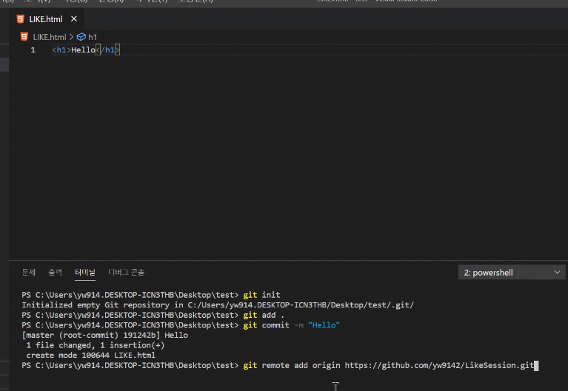

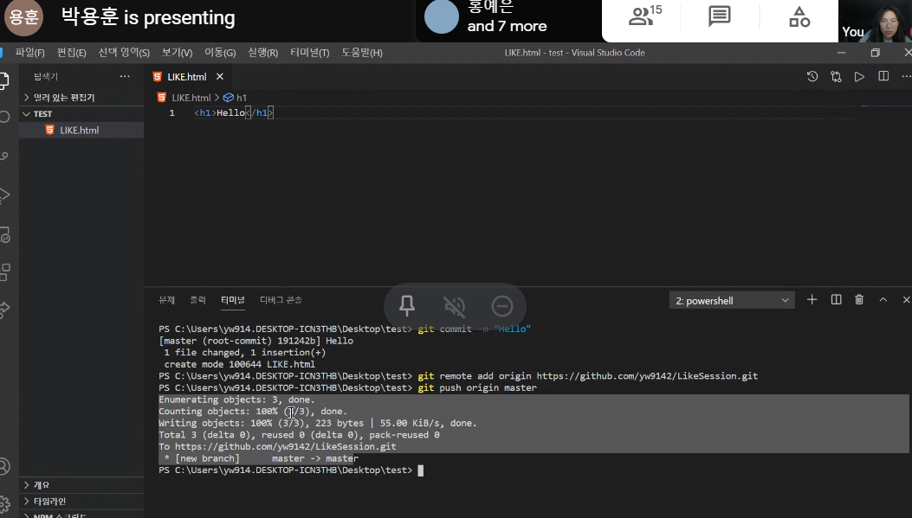

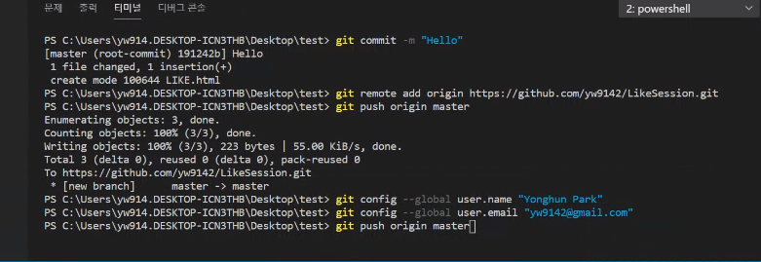

근데 왜 혼자 만드려니까 안되는거냐 =/=